

Universidade Vila Velha

Experiência e Interface com o Usuário

Leonardo Gottardi

**Wireframe e teorias**

**Vila Velha**

**2020**

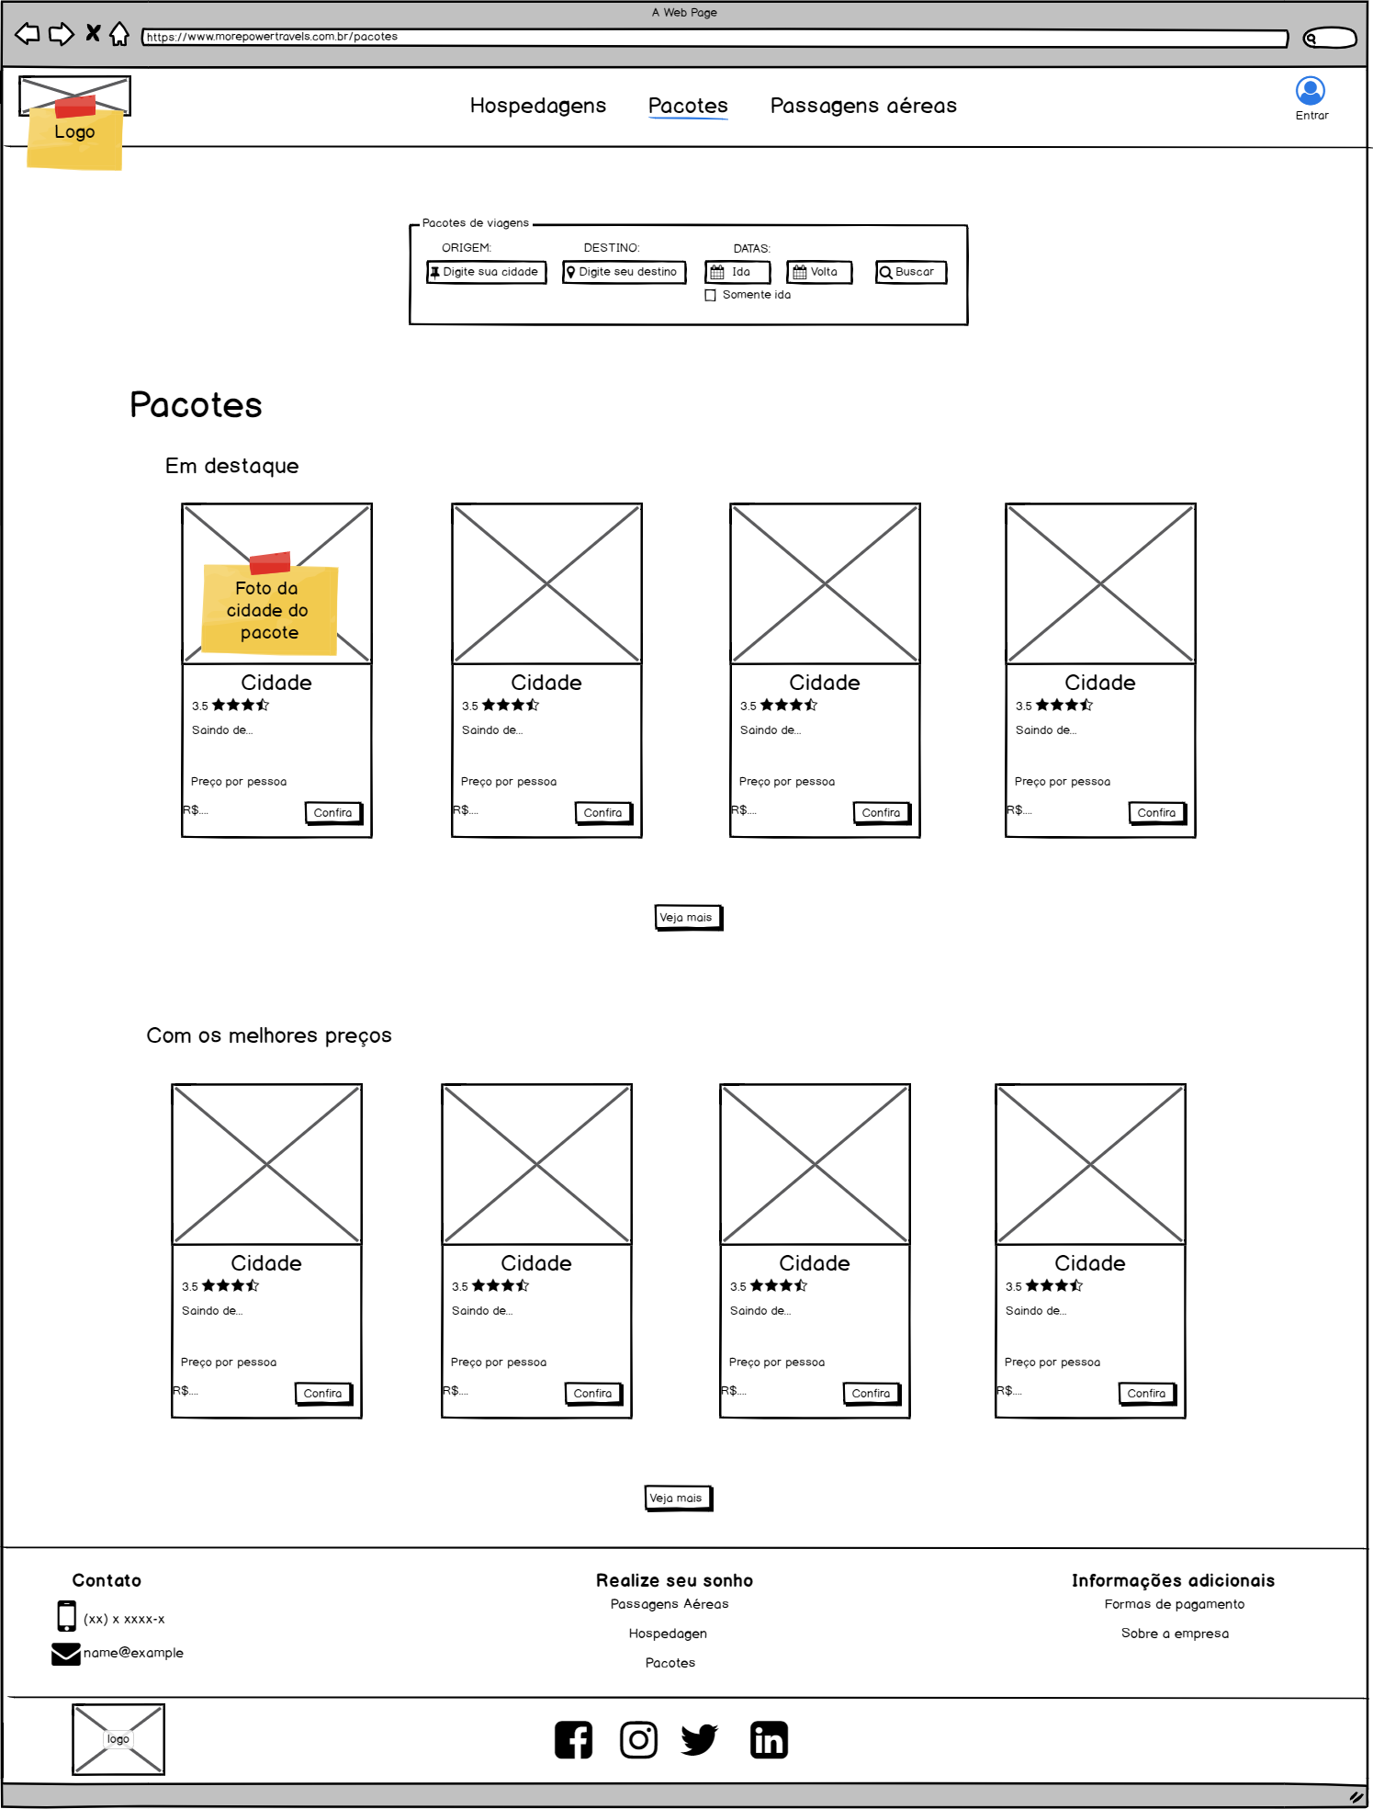**Wireframe – Página de pacotes**

**Teorias**

**Heurísticas de Nielsen**

1. 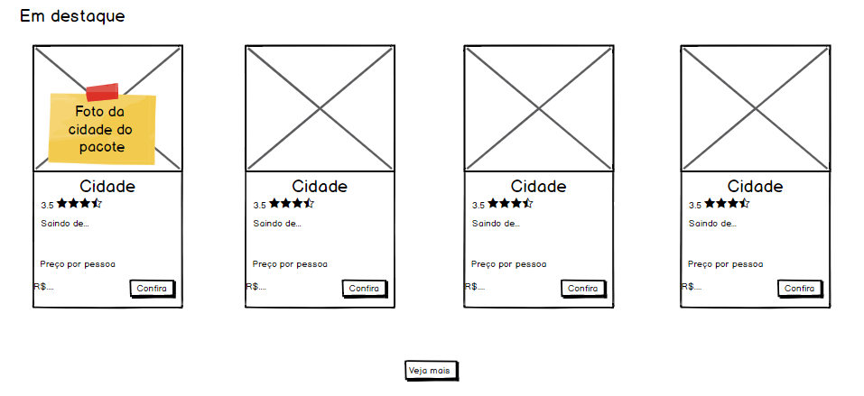**Estética e Design minimalista** - Foquei em deixar o design o mais minimalista possível para focar totalmente no que o usuário pode estar buscando, como deixando de inicio da os conteúdos mais relevantes. Exemplo: Colocando os 4 mais relevantes pacotes em cada seleção(Em destaque, Com os melhores preços) e os demais podem ser acessados no botão “Veja Mais”.
2. **Compatibilidade entre o sistema e o mundo real –** Para facilitar a comunicação do usuário com o website, foi a utilização ícones para facilitar o entendimento do usuário com os objetivos do site. Exemplo: ícones na busca por pacote.
3. 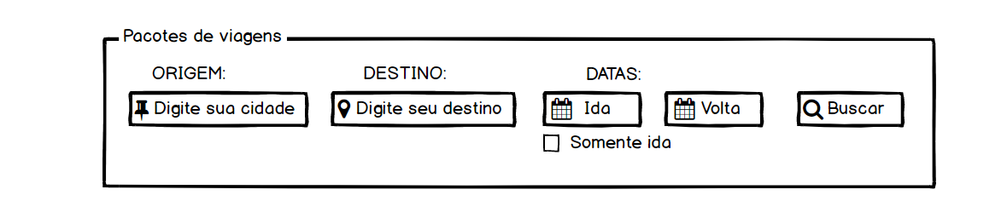**Consistência e Padronização –** Tentei manter uma padronização entre as páginas, deixando o footer e header da mesma forma e colocando um grid para padronizar as partes da página.
4. **Reconhecimento em vez de memorização –** Optei por utilizar ícones bastantes comuns em quaisquer tipos de site na internet para facilitar o reconhecimento do usuário com as funcionalidades da página.
5. **Visibilidade de status do sistema –** A página possui um menu que fica fixo durante a navegação e deixa destacado a página em que o usuário está localizado.

**História de Usuário**

Decidi usar as seguintes user stories para realizar a construção do wireframe.

1. Eu como usuário, quero visualizar os melhores pacotes para decidir qual possui o melhor valor.
2. Eu como usuário, quero filtrar minhas buscar para encontrar o local um pacote no meu local de destino.

**Guia de estilo**

1. **Hierarquia –** Coloquei a hierarquia da página sendo começando com um maior tamanho de letra e conforme vai descendo diminuindo o tamanho.
2. **Espaçamento entre as linhas –** Deixei um espaçamento entre as linhas para ter um foco maior em cada texto mostrado na página já que coloquei apenas os conteúdos mais relevantes a mostra.
3. **Área de respiro –** Optei por deixar os cantos da página com um espaço em branco para deixar as informações dispostas de uma maneira agradável aos olhos e à leitura.